**PENGADAAN APLIKASI WEBSITE**

**APLIKASI PERPUSTAKAAN (APES)**



**DISUSUN**

**Thoriq Aziz A**

**NIM. 12180224**

# PROGRAM STUDI SISTEM INFORMASI FAKULTAS TEKNOLOGI INFORMASI INSTITUT INFORMATIKA INDONESIA SURABAYA 2021

**DAFTAR ISI**

1. DOKUMEN KONTROL 2
2. INFO UMUM 2
3. PERMASALAHAN 2
4. DESKRIPSI PRODUK 3
5. FAKTOR PENENTU KEBERHASILAN 3
6. KEUNTUNGAN YANG DIHARAPKAN 3
7. TEKNOLOGI YANG DIGUNAKAN 4
8. DESKRIPSI PROYEK 4
   1. TUJUAN PROYEK 4
   2. HASIL/TARGET OUTPUT YANG DIINGINKAN 5
   3. PENJADWALAN PROYEK 5
   4. MANAJEMEN BIAYA PROYEK 6
   5. ESTIMASI SUMBER DAYA 6
9. PERENCANAAN AKTIFITAS GLOBAL 7
10. BATASAN PROYEK 8
11. ASUMSI 8
12. LAMPIRAN 8

# DOKUMEN KONTROL

|  |  |  |  |  |
| --- | --- | --- | --- | --- |
| **Versi #** | **Tanggal** | **Pemohon** | **Revisi oleh** | **Deskripsi** |
| 0.1 |  |  | N/A | Draft Awal |
|  |  |  |  |  |
|  |  |  |  |  |

# INFO UMUM

|  |  |
| --- | --- |
| Nama Proyek | PENGADAAN APLIKASI WEBSITE Aplikasi Perpustakaan (APES) |
| Pemilik Proyek | Alexander Wirapradja |
| Manajer Proyek | Thoriq Aziz Asuro |
| Global Proyek |  |
| * Deskripsi Singkat | Aplikasi yang bertujuan untuk mempermudah dan mendukung proses peminjaman buku dan management perpustakaan yang ada di area lingkungan IKADO |
| * Predecessor | - |
| * Successor | - |

# PERMASALAHAN

Permasalahan terkait dengan perpustakaan adalah banyaknya kehilangan buku dikarenakan laporan yang masih manual. Sehingga Insititute Informatika Indonesia akan membentuk aplikasi perpustakaan yang dapat mengkordinir kebutuhan tersebut.

Aplikasi perpustakaan diharapkan mempermudah dan mendukung proses management perpustakaan di ikado.

# DESKRIPSI PRODUK

Aplikasi ini berbasis web dimana aplikasi ini dikerjakan menggunakan framework Laravel sebagai kebutuhan management perpustakaan.

Fitur Website APES adalah :

* 1. Fitur Master yang digunakan untuk menyimpan kebutuhan data Master Aplikasi
  2. Fitur Reporting yang digunakan untuk menampilkan report secara grafis dalam bentuk hari, bulan, tahun dan periode tertentu
  3. Fitur Transaction yang digunakan untuk melakukan proses peminjam buku

# FAKTOR PENENTU KEBERHASILAN

* Pembuatan aplikasi selesai dengan tepat waktu
* Sesuai dengan scope dan penjadwalan
* Dokumentasi yang baik dan lengkap
* Pelatihan dilakukan dengan baik

# KEUNTUNGAN YANG DIHARAPKAN

* Memudahkan dalam melakukan peminjaman buku.
* Memudahkan untuk melakukan pencataan buku dan laporan buku.
* Menghindari terjadinya resiko barang hilang.

# TEKNOLOGI YANG DIGUNAKAN

* Bahasa Pemrograman : PHP 7.4, CSS, Javascript, HTML
* Framework : Laravel 5.2 , Bootstrap, Jquery
* Database: MySQL
* Version Control :Github, fork
* Web Server: Laravel server
* Browser: Chrome, Firefox, Safari
* Editor : Visual Code

# DESKRIPSI PROYEK

# TUJUAN PROYEK

Dalam rangka melaksanakan Rencana Kerja Manajemen dalam pembuatan Platform yang mendukung management perpustakaan yang ada di area lingkungan Insititute Informatika Indonesia.

Adapun maksud dan tujuan pembuatan secara rinci yaitu:

* + - Sebagai alat untuk mempermudah dalam melakukan management perpustakaan.
    - Memberikan kemudahaan bagi mahasiswa untuk melakukan peminjaman dan pengembalian buku.

# HASIL/TARGET OUTPUT YANG DIINGINKAN

* + - Dapat mendukung proses penyimpanan data master
    - Dapat mendukung proses peminjaman dan pengembalian
    - Dapat mendukung proses penampilan data reporting

# PENJADWALAN PROYEK

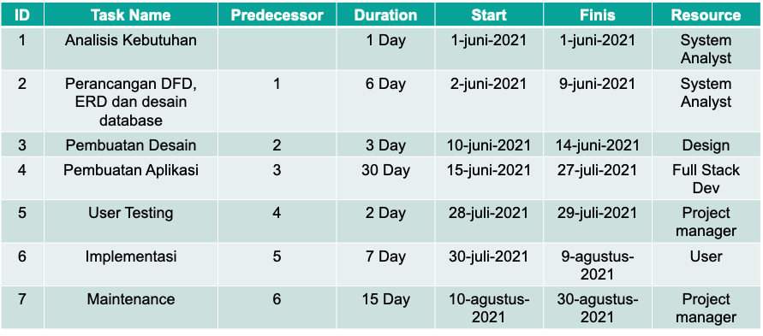

# MANAJEMEN BIAYA PROYEK

|  |  |  |  |  |
| --- | --- | --- | --- | --- |
| No | Item |  | SLOC | Price |
| 1 | **Aplikasi Web** |  |  | **IDR 5.000.000** |
|  |  |  |  |  |
| No | **Item** | **Qty** | **Unit Price** | **Total** |
| 1 | **Manajer Project** | **1** | **IDR 4.000.000** | **IDR 4.000.000** |
| 2 | **System Analyst** | **1** | **IDR 3.800.000** | **IDR 3.800.000** |
| 3 | **Desainer** | **1** | **IDR 3.000.000** | **IDR 3.000.000** |
| 4 | **Fullstack Developer** | **1** | **IDR 3.500.000** | **IDR 3.500.000** |
| Grand Total | | | | **IDR 19.300.000** |

# ESTIMASI SUMBER DAYA

Fullstack Developer

Desainer UI/UX

System Analyst

Manajer Proyek

|  |  |  |
| --- | --- | --- |
| Jabatan | Peran & Tanggung Jawab | Jumlah |
| Manajer Proyek | * Bertanggung jawab memberikan & menerima masukan dari klien (komunikasi dengan klien) * Melaporkan progress kepada klien. * Monitoring progress agar sesuai dengan timeline yang disepakati | 1 |
| System Analyst | * Membuat Diagram Context & DFD levelled * Membuat ERD * Mendeskripsikan sistem secara detail kepada developer | 1 |
| Desainer UI & UX | * Melakukan desain web agar ramah secara UI & UX, sehingga menarik pengguna untuk menggunakan aplikasi. | 1 |
| Fullstack Developer | * Melakukan proses pengembangan dengan baik   . | 2 |

# PERENCANAAN AKTIFITAS GLOBAL

|  |  |  |  |
| --- | --- | --- | --- |
| **ID** | **Deskripsi Aktivitas** | **Jumlah Hari** | **Predecessor** |
| 1 | Analisa & Desain Sistem | 7 | 0 |
| 2 | Desain Aplikasi | 3 | 1 |
| 3 | Pembuatan aplikasi | 30 | 2 |
| 4 | User Testing | 2 | 3 |
| 5 | Implementasi | 7 | 4 |
| 6 | Maintenance | 15 | 5 |

# BATASAN PROYEK

* Ruang lingkup implementasi di IKADO
* Aplikasi yang dikembangkan dibuat khusus untuk IKADO
* Belum berlakunya denda jika telat melakukan pengembalian

# ASUMSI

* Proses Bisnis Sesuai dengan spesifikasi yang tercantum dengan sedikit penyesuaian yang dibutuhkan oleh sistem
* Tersedianya infrastruktur jaringan dan komunikasi data mendukung kebutuhan komunikasi data pada seluruh area cakupan implementasi sistem

# LAMPIRAN

# BERITA ACARA SERAH TERIMA PROYEK

No. 01/TAA/MPRSI/1

Pada hari ini Kamis tanggal 12 bulan juli tahun 2021, kami yang bertanda tangan di bawah ini:

* 1. Nama : Alexander Wirapradja Jabatan : Pemilik Proyek

Alamat : Jl. Pattimura No.3

* 1. Nama : Thoriq Aziz Asuro

Jabatan : Manajer Proyek

Alamat : Jl. Nyamplungan 6 no 51 a

Menerangkan sebagai berikut:

* + 1. Proyek : Aplikasi Perpustakaan (APES) Berbasis Web di Institute Informatika Indonesia(IKADO)
    2. Nomor Surat Tugas / Tanggal : No. 01/TAA /MPRSI /1 tanggal 1 bulan juni tahun 2021
    3. Pelaksanaan Proyek telah selesai berdasarkan Berita Acara Penyelesaian Proyek No.01/TAA/MPRSI /1 tanggal 12 bulan juli tahun 2021 dan Laporan Penyelesaian Proyek No. 01/TAA/MPRSI /10 tanggal 12 bulan juli tahun 2021

Demikian Berita Acara ini dibuat untuk dapat dipergunakan sebagaimana mestinya.

**Pelaksanaan Proyek Pengawas Proyek**

**Thoriq Aziz Asuro Alexander Wirapradja**

Manajer Proyek Pemilik Proyek